
中心科学实验III课程
实 验 报 告
实验题目：PEM电解水

专 业：化学类
姓 名：
指导教师：
组 别：
学 号：
实验日期：2025.10.31

1 实验目的
1．了解 PEM 电解池的基本结构与工作原理
2．掌握 PEM 电解池的装配与电化学性能测试分析方法

2 实验原理
2.1 PEM电解池工作原理与结构介绍
随着碳中和政策的推进实施，可再生能源成为代替化石燃料的重要选项。电解池作为一种将电能转化为化学能的装置，在氢能领域中起着至关重要的作用。其中质子交换膜（PEM）电解水作为一种适应波动性电源以及大电流密度的绿氢生产技术，得到了国家的大力支持，具有广泛的应用前景。PEM 电解池的工作原理及结构如图1 所示，电解池工作时将水通入电解池的阳极，水被电解生成氢气氧气。在电解池的阴阳极反应如式（1）和（2）所示：
阳极发生氧化反应
阴极发生还原反应
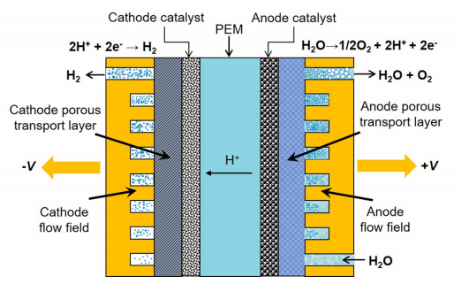
电解池的基本组件主要包括：（1）分别在阴阳极用于水和气体传输的流场板（Flow field）；（2）分别在阴阳极用于水和气体扩散的多孔传输层（Porous transport layer）；（3）分别在阴阳极用于氢气和氧气产生的催化剂层（Catalyst layer）以及（4）允许氢离子从阳极传输到阴极，同时阻止电子透过的质子交换膜（PEM），其中电子通过外电路到达阴极。
图 1 PEM电解池的基本结构与工作原理
2.2 PEM电解池的电化学性能分析方法
电解水反应涉及到质子、电子、水及气体的传输，这些过程均会产生阻抗，导致电解池的性能下降。电解池的各个阻抗及标准的性能曲线如图 2 所示，通过对电解池过程的分解，可以将性能大概分为三个区域。第一个是活化主导区，这主要与催化剂的活性相关。电解池中常用 Pt 基催化剂和 Ir 基催化剂作为析氢反应和析氧反应的场所，他们分别会带来阴极的活化阻抗（Ract,c）和阳极的活化阻抗（Ract,a），值得注意的是，由于析氢反应的活化阻抗远小于析氧反应的活化阻抗，因此我们常常忽略阴极的活化损失而只考虑阳极的活化阻抗。第二个是欧姆阻抗主导区（Rohm），这部分包括有两种阻抗组成，一是氢离子通过质子交换膜从阳极传输到阴极导致的阻抗，二是由于电子在催化层本体，多孔传输层本体以及催化剂层与多孔传输层界面处的传输导致的阻抗。其服从欧姆定律$η_{ohm}=I×R_{ohm}$。第三个是传质阻抗主导区（Rmt），这主要与水和气体 在催化剂层，多孔传输层以及流道中的传输阻力相关。通过对电解池的损失分离，可以进一步揭示影响电解池的主要因素。
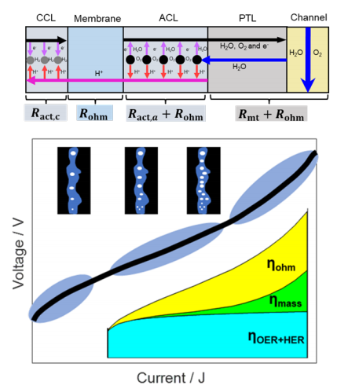
图 2 PEM电解池的损失分离

3 仪器和试剂
3.1 测试仪器
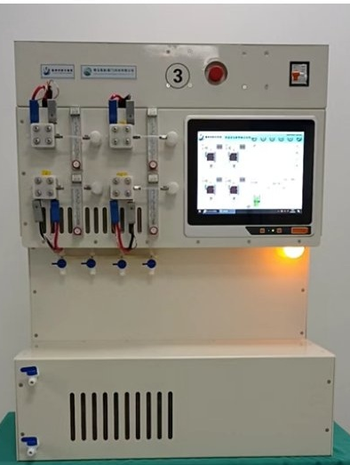
如图 3 所示，电解水实验主要在四通道 PEM 电解水测试系统上完成（鹭岛氢能科技有限公司），该系统可以同时满足四个电解池同时工作。
图 3 四通道PEM电解水测试系统

3.2 电解池组件
膜电极（包含 Nafion 115 膜，阳极催化剂层和阴极催化剂层），钛毡，碳纸，流场板，端板，密封垫片，电动扳手，扭矩扳手以及尖嘴镊子。

4 实验操作步骤和注意事项
4.1 材料准备
（1） 清洗垫片，除去表面粘上的之前装配时留下的催化剂，可用酒精擦拭干净。
（2） 用砂纸打磨双极板上的流道，尤其是流道内部缝隙内，必要时用酸浸泡超声。
（3） 钛毡和钛网使用前最好用酸浸泡半小时除去表面杂质。
（4） 检查多通道测试台基本状况，确保补水罐水量充足，通道上水进出口处垫圈不掉落、离子交换柱以及储水罐不漏水，电极夹上干燥无水。
4.2 PEM 电解池组装
将四个定位螺栓装入绝缘端板内，绝缘端板凹陷部分正好放金属垫圈，端板上面放阴极板，放上 0.15mm 垫片，垫片中间空隙内放碳纸，确保碳纸放在垫片中心，不会压在垫片下面或者架在垫片上面。上面接着放膜电极，优秀的膜电极大小应该能覆盖扩散层，又不至于大于底部定位螺丝中间的空间。膜电极上面放上一层 1.8mm 垫片，垫片中间空隙处先放钛毡再放钛网，上面放上薄垫片，薄垫片中间可以裁的更大一些，确保中间不会覆盖在钛网上面，导致钛网被过度压缩。最后放上阳极板即可。装配过程如图 4 所示：
注：实际操作过程相对于讲义内容有所改变，只放两层垫片（薄垫片在下），放钛毡不放钛网。
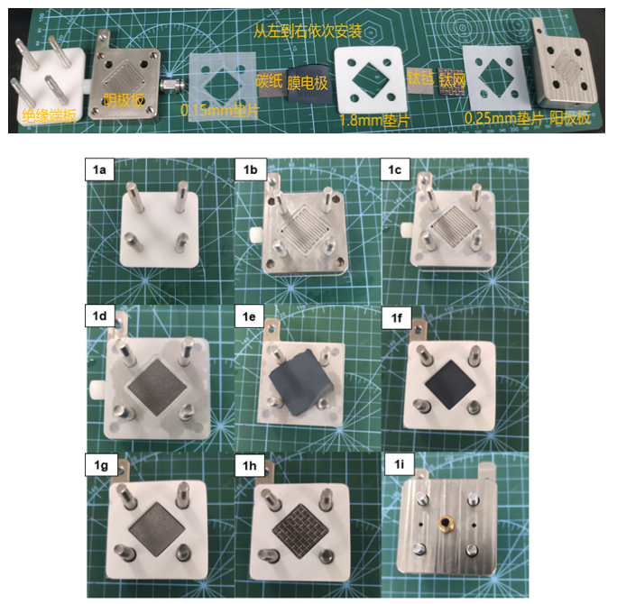
图 4 电解装配过程详解
4.3 PEM 电解池安装及测试
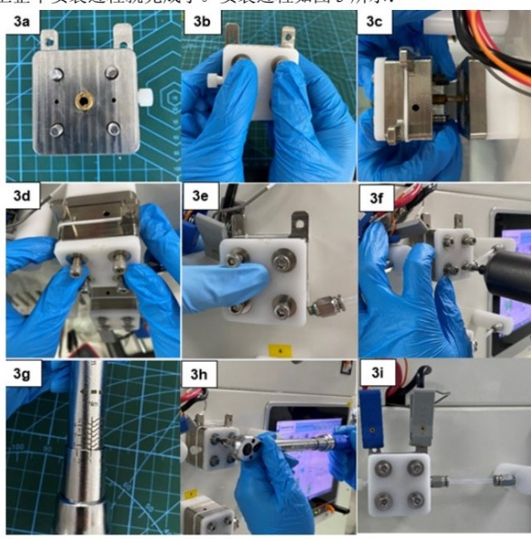
把安装好的电解池固定在测试台的空通道上。安装时注意夹紧电解池以免里面的碳纸松动导致改变位置。安装时双手左右夹紧电解池，根据传感器和四个定位螺丝的位置把电解池固定在通道上，用电动扳手把定位螺丝旋紧，选择对角旋，旋的时候不要太紧，确保不会松动就好。再用扭矩扳手（3N•m）把电解池对角锁紧，这么做的目的是确保电解池内部受压均匀。安装好后记得把电极夹夹上（红色蓝头的是阳极对应靠里面的阳极板），最后把阴极回流管接上整个安装过程就完成了。安装过程如图 5 所示：
图 5 电解安装过程详解
4.4 PEM 电解池测试程序设置
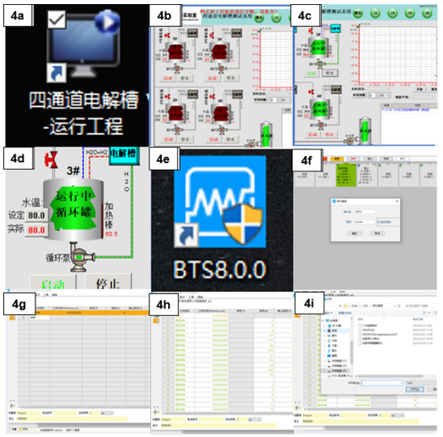
通道安装好后，先右击以管理员身份运行桌面上的“四通道电解池-运行工程”，进入后需等待 10 秒左右（等待 PLC 与工控机连接），待页面上显示的“PLC 与工控机通信中断，请检查”字样消失后即表示连接成功，设定好温度后即可点击“启动”按钮开始通水加热。双击打开桌面上的 BTS8.0.0 软件，点击左上角的“用户”进行账号密码登录（账号：admin，密码：neware）。登陆成功后右键单击安装器件对应的通道，点击“单点启动”，设置好工步名称、工步时间、电流或者电压以及记录时间，设置好后点击右下角启动即可（设置时在左上角可以保存设置好的程序，也可以打开之前设置的程序，详细的设置步骤可以咨询工况表征小组成员）。器件测试完毕后，右键点击通道，点击“单点停止”，再打开“四通道电解池-运行工程”点击“停止”把水和加热关闭即可。测试过程如图 6 所示：
图 6 程序设置示意图
4.5 注意事项
（1）在装配 MEA 过程中千万不能把阴阳极装装反，PEM 电解槽阴极是铂碳催化剂，颜色为黑色，阳极催化剂为 TiO2 负载的 IrO2 颜色为深蓝色，装配时请注意膜电极颜色。
（2）PEM 电解槽在上紧螺丝时，应先预紧，然后再拧到对应扭矩。避免一次拧到底，造成碳纸或者膜电极被破坏。
（3）注意储水罐中的水位和电解槽温度变化，若遇测试系统报警，请联系助教解决。

5结果与讨论

5.1内容
5.1.1 PEM电解槽实验图
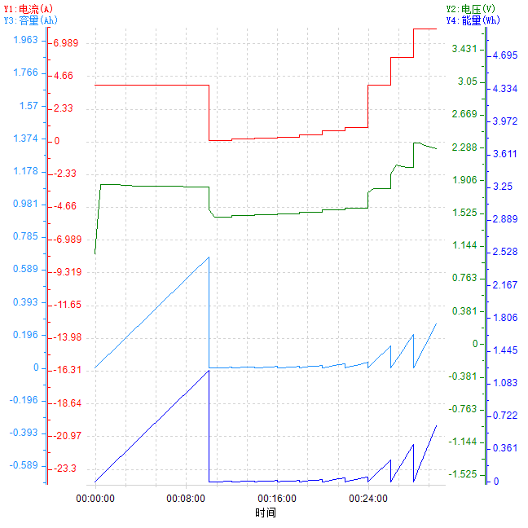
图 7 电解的U-t图
图 8 电流-电压-电容量-能量图
5.1.2 PEM电解槽的电压-电流曲线
去除前10分钟的试运行数据后，对后续数据组去除跳跃间断点并对合理数据点求出平均值，得到以下数据组：
电流(A) | 电压(V) | 欧姆抗阻R(Ω)
0.0965 | 1.4795 | 0.065224738
0.1958 | 1.5010 | 0.130446369
0.2462 | 1.5086 | 0.163197667
0.2960 | 1.5158 | 0.195276422
0.4956 | 1.5378 | 0.32227858
0.7944 | 1.5643 | 0.507830979
0.9956 | 1.5808 | 0.629807692
3.9953 | 1.8113 | 2.205763816
5.9947 | 2.0653 | 2.902580739
7.9952 | 2.3073 | 3.465175747
表1 电压-电流数据
对数据拟合得到电压-电流图：
图 9 I-U图
查询资料可知质子交换膜的典型面积比欧姆阻抗（ASR）一般在0.1~0.5 Ω·cm²，而实验中膜面积 A = 4 cm²，计算出理论欧姆阻抗为0.4~2.0 Ω，这与表1数据有所出入。这一区别认为是合理的，解释如下：在极低电流密度区，电化学反应速率缓慢，需要显著的活化过电位（$η_{act,a}$）以驱动反应进行。此时，槽电压（V_{cell}）略高于理论可逆电压（V_{rev}），但电流 I 极小。根据公式$R_{total}≈\left(V_{cell}-V_{rev}\right)/I$ 计算总阻抗，由于分母（I）数值极小，而V_{cell}偏大，导致计算出的$R_{total}$ 被放大，表现为异常高的阻抗值。这并非真实的欧姆阻抗，而是包含了占主导地位的活化阻抗。随着电流 I 逐渐升高并进入线性欧姆区，电化学反应趋于稳定，活化过电位的增长速率减缓。此时，电压随电流的增长主要来源于遵循欧姆定律的欧姆过电位（$η_{ohm}=I×R_{ohm}$）。V_{cell}与I 呈现出良好的线性关系，基于上述公式计算出的 R_{total} 将逐渐趋近于一个稳定值（0.112~0.133Ω之间），该稳定值方能更真实地反映电解池的本体欧姆阻抗（R_{ohm}）。
实验中测出的稳定欧姆阻抗在合理范围内，认为是合理的；造成误差的原因可能还有组件层之间的电阻和自身电阻，以及组装过程产生的差异。
5.1.3 功率和电压效率计算
在电流密度 $j=2{\text{A/cm}}^{2}$、有效反应面积 $A=4{\text{cm}}^{2}$ 的条件下，总电流为：
$$I=j×A=2×4=8.0\text{A}$$
取 $I=7.9952 \text{A} ≈\text{8 A}$ 时，对应电压 $U=2.3073 \text{V}$。
(1)功率计算
$$P=U×I=2.3073\text{V}×7.9952\text{A}≈18.447\text{W}$$
(2)电压效率计算
电压效率定义为理论分解电压与实际运行电压之比。PEM电解水的理论电压（热中性电压）通常取 $U_{\text{rev}}=1.48\text{V}$。
$$η_{\text{Voltage}}=\frac{U_{\text{rev}}}{U}×100\%=\frac{1.48}{2.3074}×100\%≈64.1\%$$
结论：在 2 A/cm² 的电流密度下，该PEM电解池的运行功率约为 18.447 W，电压效率约为 64.1%。
5.1.4 U-I图

图 10 U-I图
通过分析极化曲线（电压-电流关系），可以清晰地观察到三个不同的区域，对应不同的主导电压损失。
(1)低电流密度区：
趋势与主导损失：在此区域，电解池电压随电流密度的增加而急剧上升，曲线斜率最大。这主要是由活化过电位 ($η_{act,a}$) 主导的。活化过电位是驱动电化学反应（特别是动力学迟缓的阳极析氧反应，OER）所必须的额外能量，其关系近似遵循塔菲尔方程。
(2)中电流密度区：
趋势与主导损失：进入该区域后，电压与电流呈现出近似线性的增长关系。此时，电压损失主要由欧姆过电位 ($η_{ohm}$) 决定，它源于质子在质子交换膜中的传输阻力以及电子在各导电组件和接触界面上的传输阻力。这部分损失遵循欧姆定律 ($η_{ohm}=I×R_{ohm}$)。
(3)高电流密度区：
趋势与主导损失：在高电流密度下，电压上升的速率再次加快，极化曲线呈现出明显的向上弯曲趋势。这标志着传质过电位 ($η_{mt}$) 开始成为重要的电压损失来源。其原因是反应物（水）向催化剂表面的扩散速率，以及产物（氢气、氧气）气泡从电极表面的脱离速率，开始跟不上电化学反应的消耗/生成速率，从而导致浓度差极化。
总结：极化曲线完整地揭示了PEM电解池的工作特性：随着电流密度的增加，其总电压损失的主导因素经历了从活化过电位到欧姆过电位，再到传质过电位逐渐显现的清晰演变过程

5.1.5 V-j图（扣除欧姆损失电压）
损失电压$V^{'}=V-A×j×R_{DCIR}$，代入DCIR：

DCIR(mΩ) | 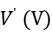 | 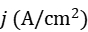
67.06 | 1.473029 | 0.024125
139.13 | 1.473758 | 0.04895
102.17 | 1.483446 | 0.06155
98.13 | 1.486754 | 0.074
95.93 | 1.490257 | 0.1239
81.65 | 1.499437 | 0.1986
73.04 | 1.508081 | 0.2489
62.09 | 1.563232 | 0.998825
87.03 | 1.543581 | 1.498675
144.11 | 1.155112 | 1.9988
表2 R_{DCIR}、损失电压和电流密度
图 11 V’-j图
对图表的分析：
欧姆损失电压的趋势：欧姆损失电压随电流 (I) 的增大而线性增加，符合欧姆定律。
在低中电流密度区，校正后的电压（$U_{corrected}$）主要反映了活化过电位（$η_{act,a}$）。与原始极化曲线相比，该曲线的斜率显著降低，但仍保持上升趋势。这部分剩余的、随电流增加而增长的电压，直观地揭示了为克服电化学反应动力学障碍所必需的能量，其曲线形态与电化学动力学理论高度吻合。
在 8 A 时，计算出的校正电压 $U_{corrected}$ 低于水的理论分解电压（1.23 V），这在物理上是不可能实现的。最可能的原因：这一结果强烈暗示了欧姆损失被过度扣除。其根源在于，用于计算的欧姆阻值（124.02 mΩ）是在该电流步骤结束时通过直流法瞬时测量的。在高电流密度下，电极表面会产生大量气泡，这会急剧增大电解液电阻和接触电阻。因此，这个瞬时测得的电阻值可能远高于该电流步骤内的平均有效电阻，导致计算出的欧姆压降偏高，从而使校正后的电压出现不合理的负偏差。
总结：通过扣除欧姆压降，我们成功地将活化与传质过电位从总电压中分离出来，校正后的曲线在低、中电流区间能够有效反映活化过程的电压损失。
然而，高电流区的数据异常也暴露出一个关键问题：对于在高电流密度下运行的PEM电解池，简单的单点直流内阻测量方法可能因气泡等因素的干扰而产生显著误差。为了获得更精确的分析结果，强烈建议采用电化学阻抗谱（EIS）等高频交流方法来测量欧姆阻抗。EIS能够在不同工况下准确区分出纯欧姆电阻，从而为更可靠地解析和量化各项过电位提供坚实的数据基础。

6 思考题解答
6.1 PEM电解槽的性能与温度的关系？解释活化损失、欧姆损失以及物质传输损失与温度的关系？
总体而言，在材料可承受的范围内，升高工作温度能够显著提升PEM电解槽的性能。这意味着在相同的电流密度下，电解电压更低，能量效率更高。这主要得益于温度对三类电压损失的正面影响：
活化损失降低：温度升高为电化学反应提供了更多能量，使其更容易越过活化能垒，从而显著加速了反应动力学（特别是阳极析氧反应），降低了所需的活化过电位。
欧姆损失降低：温度升高能增强质子交换膜（PEM）中水分子的活动，从而提高质子的迁移率和膜的电导率。膜的内阻降低，直接导致了欧姆压降的减小。
物质传输损失降低：更高的温度能加快反应物（水）的扩散速率，并降低产物（气泡）的附着力，使其更容易从电极表面脱离。这改善了反应物供给和产物排出的效率，从而降低了传质阻力。
6.2 总结导致PEM电解槽活化损失、欧姆损失和物质传输损失变大的原因。
导致活化损失增大：
1.催化剂性能不佳：使用了本征活性较低的催化剂材料，或者催化剂在使用过程中发生团聚、溶解或被杂质毒化，导致有效活性位点减少。
2.工作温度过低：低温环境使得电化学反应动力学迟缓，需要更高的过电位来驱动。
导致欧姆损失增大：
1.膜的性能问题：质子交换膜本身电导率低，或在运行中因水管理不当而发生脱水，导致质子传导受阻。
2.接触电阻过大：电解槽各组件（如膜、催化层、多孔传输层、双极板）之间装配不紧密，导致界面接触不良。
导致物质传输损失增大：
1.高电流密度运行：电流密度过高，导致反应物消耗和产物生成的速度超过了传质系统所能支持的极限。
2.传质通道设计不合理：多孔传输层（PTL）的孔隙结构或双极板的流场设计不佳，无法为水和气体提供顺畅的传输路径。
3.产物气泡堵塞：生成的气泡在电极表面和多孔层中大量滞留，阻碍了反应物的到达和后续反应的进行。
6.3 提升PEM电解槽性能的措施有哪些？
- 降低活化损失：
开发高效催化剂：研究具有更高本征活性的催化剂（尤其是针对阳极OER），并优化催化层结构以最大化“三相界面”，提高活性位点利用率。
- 降低欧姆损失：
采用先进膜材料：使用更薄且质子电导率更高的质子交换膜，以直接降低膜内阻。
优化电解槽结构与装配：改善各组件间的物理接触，减小界面电阻，并确保良好的水热管理以维持膜的湿润。
- 降低物质传输损失：
优化传质组件设计：精心设计多孔传输层（PTL）的孔隙率和亲疏水性，以及双极板的流场结构，以构建高效、分离的水/气传输通道。
优化操作条件：适当提高操作压力，可以压缩产物气泡的体积，加速其脱离，从而改善高电流密度下的传质效率。

7 参考文献
[1] Marian Chatenet et al. Water electrolysis: from textbook knowledge to the latest scientific strategies and industrial developments. Chem. Soc. Rev., 2022,51, 4583-4762.
[2] Han Liu, Hua Bing Tao, Bin Liu. Kinetic Insights of Proton Exchange Membrane Water Electrolyzer Obtained by Operando Characterization Methods J. Phys. Chem. Lett. 2022, 13, 6520−6531.

